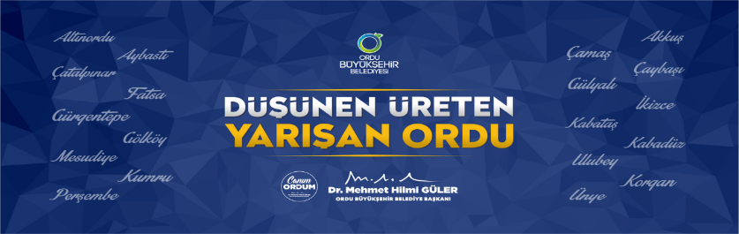

“Karadeniz Bölgesindeki Sel-Su Baskını, Taşkın ve Heyelanların Değerlendirilmesi” Çalıştayı
7 Ekim 2021 Perşembe
Ordu
Taslak Gündem

7 Ekim 2021 Perşembe Saat 10:00-18:00
09:30 Katılımcıların Salona Gelmesi ve Kayıt
09:45-10:00 Programın Takdimi/Tanışma
10:00-10:30 Açılış Konuşmalar
10:30-10:45 Ordu Büyükşehir Belediyesi Sunumu
10:45-13:00 Belediyelerin Sunumları (15’er Dakika)
13:00-14:00 Öğle Yemeği
14:00-17:00 Kurumların Sunumları
17:00-17:45 Soru/Cevap
17:45-18:00 Değerlendirme ve Kapanış
18:15-18 45 Teleferik İle Boztepe’ye Geçiş
19:00-21:00 Akşam Yemeği- Boztepe

